КОНСПЕКТ УРОКУ ОБРАЗОТВОРЧОГО МИСТЕЦТВА У 5 КЛАСІ

**Тема уроку**: Петриківський розпис

**Мета**: *навчальна:* ознайомити учнів з особливостями петриківського розпису, історією його виникнення, майстрами цього розпису; навчити основних мазків та елементів петриківського розпису;

*розвиваюча:* розвивати вміння насолоджуватися спогляданням творів петриківського розпису, аналізувати їх; формувати естетичні почуття, смак, творчі здібності;

*виховна:* виховувати зацікавленість творами декоративно-ужиткового мистецтва, бережливе ставлення до народного мистецтва, пам’яток української культури.

**Обладнання**: репродукції петриківського розпису, фарби, пензлі, зразки робіт, таблиці етапів роботи, елементів розпису.

**Тип уроку**: комбінований.

**Хід уроку**

**І. Організаційний момент**

Привітання. Перевірка готовності учнів до уроку.

**ІІ. Актуалізація опорних знань**

- Що таке розпис? До якого виду мистецтва він належить?

- Які центри розпису в Україні вам відомі?

- Чи доводилось вам бачити розписи створені майстрами селища Петриківка на Дніпропетровщині?

**ІІІ. Оголошення теми та мети уроку**

Сьогодні ви познайомитеся з петриківським розписом, історією його виникнення, майстрами, які його виконували. А також ви навчитеся основним мазкам та прийомам цього розпису.

**ІV. Викладення нового матеріалу**

Петриківський розпис – унікальний вид розпису на деревині чи папері.

У Дніпропетровській області розкинулось мальовниче село Петриківка. Це одне з тих сіл, де дбайливо зберігають і шанують традиції давніх народних промислів. Петриківка 230 років тому була заснована Петром Калнишевським. У цьому вільному козацькому селі виник цікавий звичай: жінки стали розписувати стіни хат барвистими квітковими орнаментами. Для настінного малювання у Петриківці до кінця ХІХ століття використовували крейду, сажу, кольорові глини, саморобні рослинні фарби. Фарби розводили яєчним жовтком, молоком, природним вишневим клеєм. Малюнок наносили за допомогою пензлика з болотного оситняка, а деякі деталі вимальовували саморобними тоненькими пензликами з котячої шерсті, сірниками, обмотаними м’якою тканиною, а грона калини – кінчиком пальця.

Орнаменти петриківського розпису оздоблені рослинно-квітковим орнаментом, що відзначався легкістю та виразністю.

На початку ХІХ століття на основі настінного розпису виник декоративний розпис, який виконували на посуді:вазах, тарілках, глечиках тощо. З початку ХХ століття Петриківка стала центром виготовлення «мальовок» - малюнків на тонкому папері дешевими аніліновими фарбами – «манійками». «Мальовки» користувалися попитом і швидко поширились далеко за межі села. Зберігаючи традиції, майстрі петриківського розпису досі зображають садові, польові квіти, залучають до візерунку мотиви ягід, листочки, бутони.

На дошці зоровий ряд репродукцій

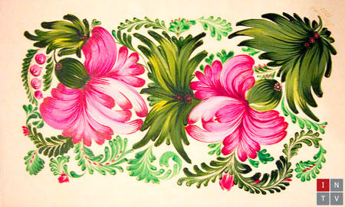

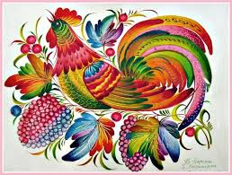

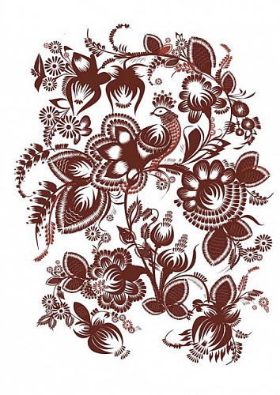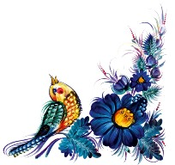

*Використання методу «дай оцінку»*

Учні розглядають твори та розповідають про своє враження.

Фізкультхвилинка.

**V. Інструктаж**

Щоб створити візерунок у техніці петриківського розпису, вам необхідно опанувати чотири типи мазків: «гребінець», «зернятко», «горішок», «перехідний мазок».

На дошці таблиці

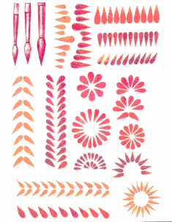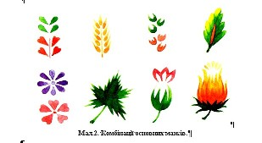

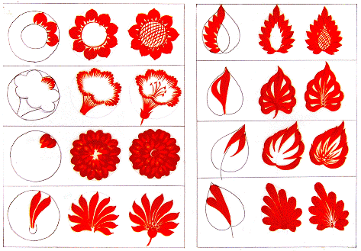

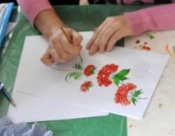

Вчитель демонструє виконання мазків.

**VI. Самостійна практична робота.**

Створення зображення декоративної квітки або кетяга калини.

На дошці - таблиці з етапами виконання роботи. Крім того вчитель зазначає, що особливістю композиції петриківського розпису є S-подібне розміщення візерунку.

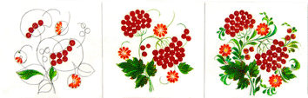

***Послідовність виконання***

*Співпраця вчителя та учня – метод «взаємного навчання»*

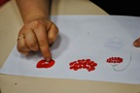 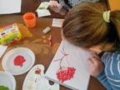 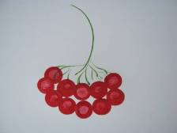

**VII. Актуалізація набутих знань**

- Де виник петриківський розпис?

- Якими інструментами користувались майстри для його зображення, та чим малювали?

- Які види мазків ви сьогодні освоїли?

**VIII. Підсумок уроку**

Оцінювання робіт учнів. Створення виставки та назви для неї.

Домашнє завдання (підготувати матеріали для наступної роботи)

Урок завершено

**Додаток**

Учнівські роботи

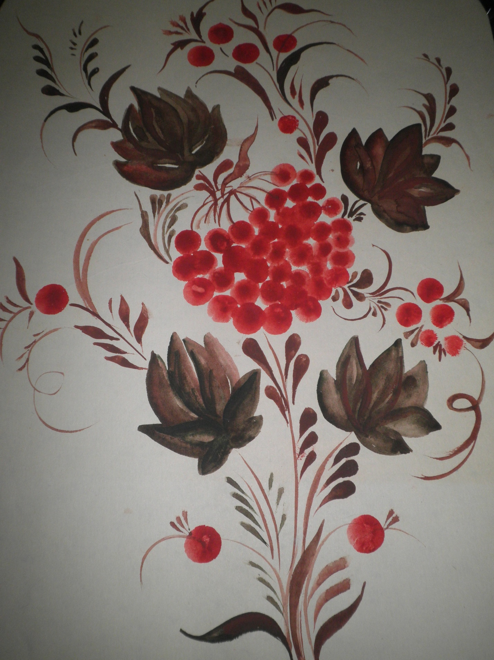

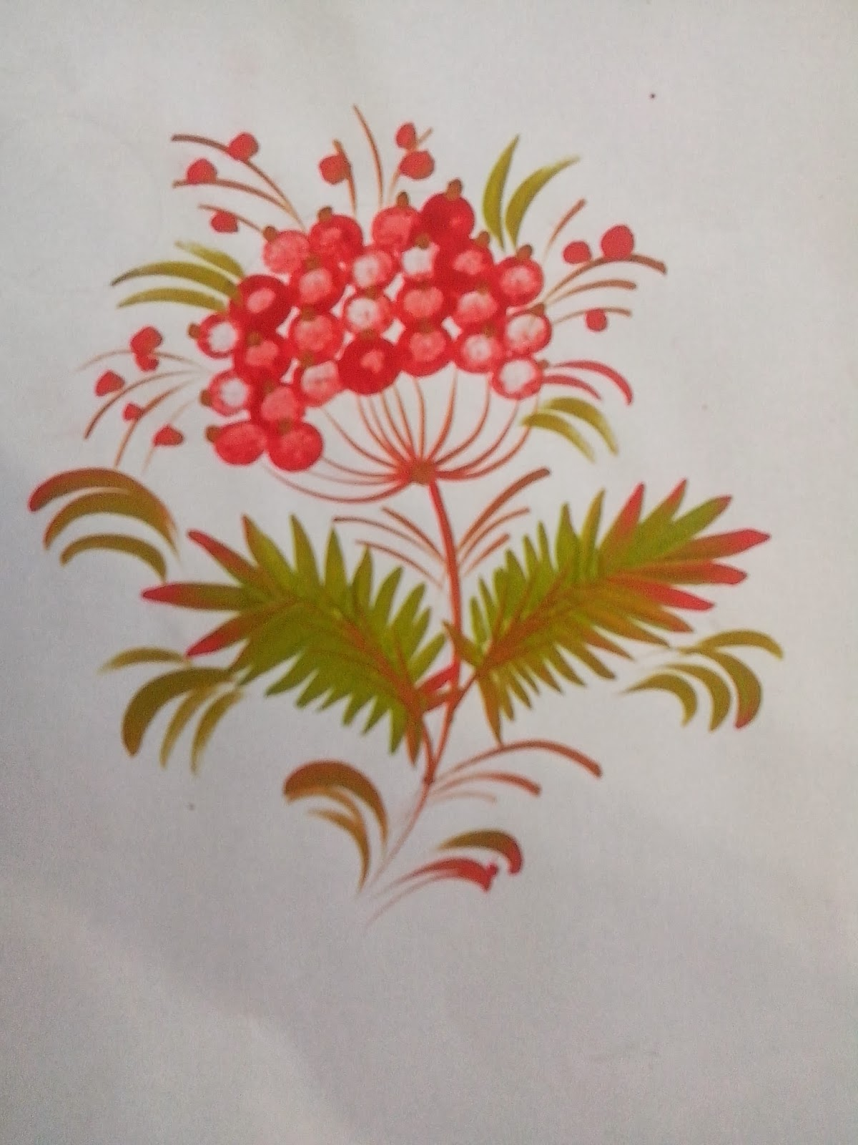

**Додаток до IV етапу уроку**

Оздоблення предметів петриківським розписом

